Κεφάλαιο 5
Ψυκτικός Κύκλος

- Τι ονομάζουμε ψυκτική ισχύ μιας ψυκτικής εγκατάστασης και σε τι μονάδες μετριέται; Σελ.124
- Τι ονομάζουμε απορριπτόμενη θερμική ισχύ; Σελ 124
- Σχεδιάστε τα κύρια μέρη ενός ψυκτικού κύκλου . Περιγράψτε τι συμβαίνει σε καθένα από αυτά. Σελ 125 και σχήμα 5.1
- Σχήμα 5.2 Πλευρά χαμηλής – υψηλής πίεσης
- Σχήμα 5.3 Γραμμή υγρού- ατμού ψυκτικού
- Ποια είναι η σχέση μεταξύ της απορριπτόμενης ισχύος και της ψυκτικής ισχύος σε μια ψυκτική μηχανή; Σελ 128 σχέση 5.1 και μπλε γράμματα

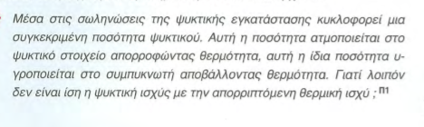
Απάντηση στο παράρτημα σελ. 370
- Ποιες τιμές πρέπει να έχουν η θερμοκρασία συμπύκνωσης και η θερμοκρασία ατμοποίησης του ψυκτικού μέσου στη διάρκεια του ψυκτικού κύκλου; Σελ 129-130
- Τι ονομάζουμε συντελεστή συμπεριφοράς COP ενός ψυκτικού κύκλου ; Τι τιμές παίρνει και από τι εξαρτάται; Σελ. 131
- Παράδειγμα με κόκκινο βελάκι στην σελίδα 131-132
- Τι ονομάζουμε υπόψυξη συμπυκνώματος; Σελ. 133
- Ερώτηση με Κόκκινο βελάκι σελ 133
- Από τις ερωτήσεις δραστηριότητες στη σελίδα 136-137
Θα απαντήσετε στις 1,2,3,4,5,6.

